Лабораторная работа 1.

Критерий согласия Пирсон

Цель: проверка гипотезы о нормальном распределении по критерию Пирсона.

Задание 1:

N=100 – объём выборки

Количество интервалов определим по формуле Стерджесса :

$$k≈1+\log_{2 }n=1+\log_{2}100=7.6439$$

Размах: $$W=x_{max}{-x_{min}}=39-23=16$$

Длинна каждого интервала:

$$h=\frac{w}{k}=\frac{16}{8}=2$$

Находим количество элементов выборки в каждом интервале:

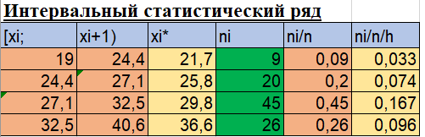

Задание 2:

Для построения эмпирической функции распределения и гистограммы относительных частот дополним интервальный статистический ряд столбцами ni / n(относительные частоты нужны для построения эмпирической функции распределения) и ni /nh (высоты прямоугольников гистограммы).

Построим гистограмму относительных частот, состоящую из прямоугольников шириной h = 2 и высотой ni /nh

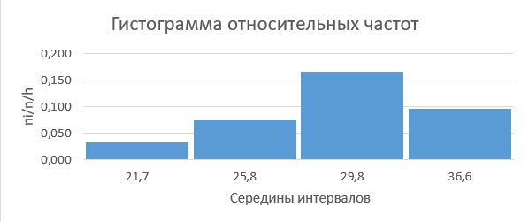

Для проверки этой гипотезы по критерию согласия 2 χ Пирсона нужно рассчитать оценки параметров распределения по сгруппированному статистическому ряду.

Задание 3:

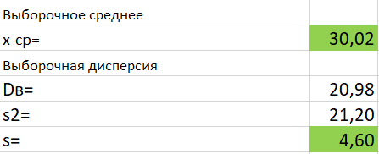

Данный закон содержит два параметра a и σ, которые имеют смысл математического ожидания и среднего квадратического отклонения



Использовали формулы:

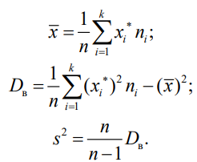

Задание 4:

Проверим с помощью критерия согласия 2 χ Пирсона гипотезу:

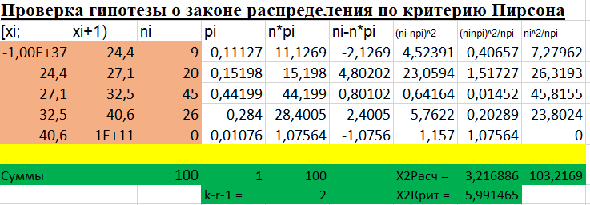

Вывод: Нормальное распределение, так как x расчёт меньше x крит.